LAPORAN AKHIR
ALGORITMA DAN PEMROGRAMAN II



Disusun oleh:
Nama: Muhammad Jiwa Islamutidar
NIM: 241011401525
Kelas: 03TPLP006

TEKNIK INFORMATIKA FAKULTAS ILMU KOMPUTER
UNIVERSITAS PAMULANG
Jl. Surya Kencana No. 1 Pamulang Telp (021)741256, Fax.(021)7412566
Tangerang Selatan - Banten

2.1 Tugas Akhir
1. Latihan Soal nomor 1:
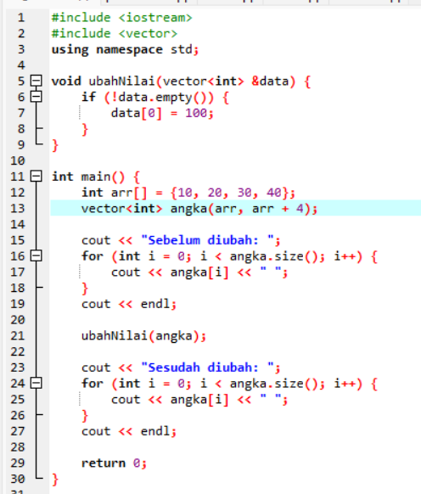
Output:

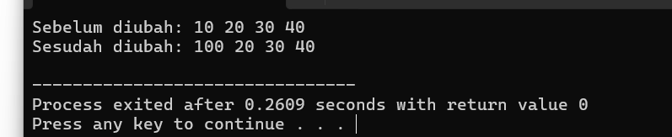

2. Latihan Soal nomor 2:
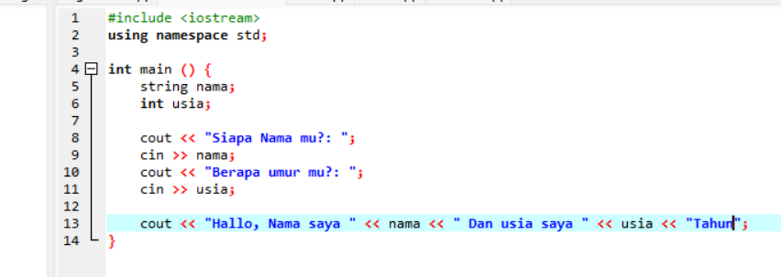
Output:
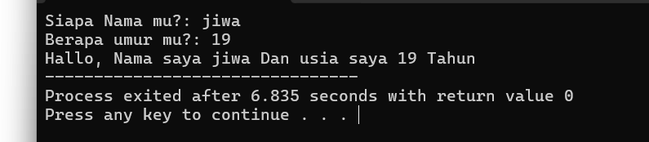

3. Latihan Soal nomor 3:

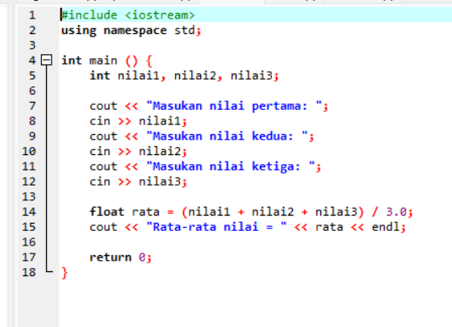
Output:
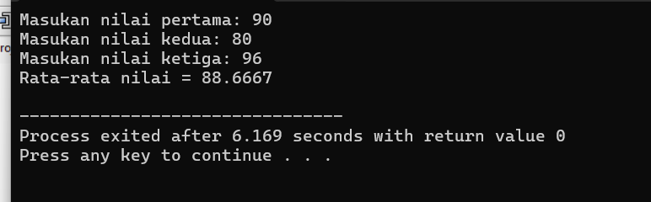

4. Latihan Soal nomor 4:
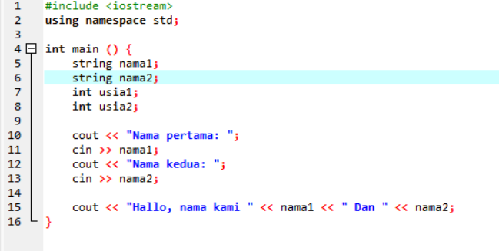
Output:
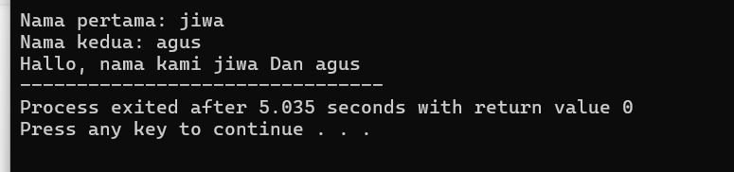

5. Latihan Soal nomor 5:
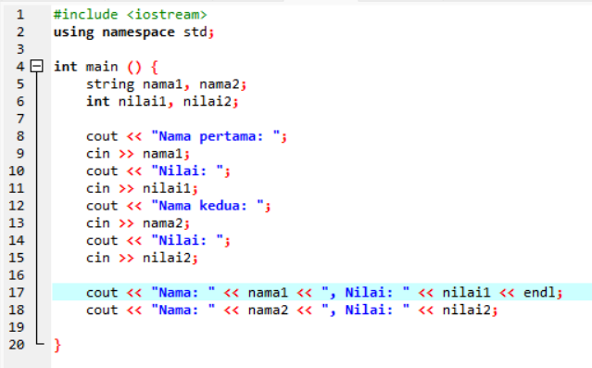
Output:
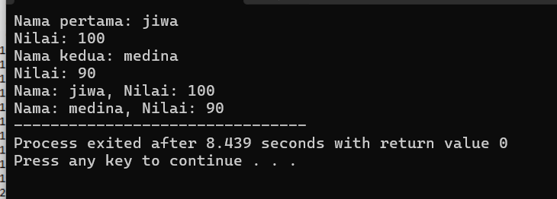

KESIMPULAN:
Memahami dasar pemrograman Python atau C++ melalui penggunaan fungsi, parameter, manipulasi list, pengolahan data dengan dictionary, serta penerapan logika sederhana sehingga dapat mengelola dan menampilkan data secara efektif.

